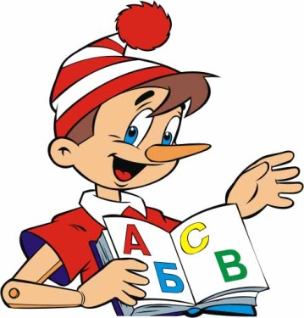
Готовность к школе
Многие современные дети рано начинают читать и писать. Родители, окрыленные их успехами готовы как можно быстрее отправить ребенка в школу. В связи с этим они часто много времени и сил тратят на подбор школы, соответствующей их требованиям и собственным внутренним стандартам.
Однако свидетельствует ли умение читать и писать о готовности ребенка приступить к начальному образованию? Школа – это, прежде всего, организация, где важно уметь подчиняться, выполнять задания учителя, даже если делать их совсем не хочется. Это необходимость усвоения большого объема материала и получение всевозможных навыков за короткое время. В классе нужно уметь заниматься общим делом, обладать способностью устанавливать отношения с другими детьми, уметь и постоять за себя, и пойти на компромисс.
И здесь учителя и родители могут столкнуться с неожиданными для себя трудностями. Примеры:
- Ребенок, в силу своих личностных особенностей (тревожный, скромный, стеснительный), при развитом интеллекте, может не справиться с тем объемом нововведений в его жизнь. Соответственно те знания и умения, которыми ребёнок обладает, не смогут проявиться.
- Ребенок, интеллектуально развитый, ходивший в группу подготовки к школе, не проявляет активности на уроках, не выполняет письменные задания в тетради. Выяснилось, что ребёнок решил, что раз он это (то, что было на уроке) уже знает и умеет делать, то ему это делать не обязательно.
- Ребенок может обидеться на одноклассника, и даже на учителя (если что-то происходит не так, как он хочет) и уйти из класса во время урока. При этом слова учителя (или другого взрослого) обращенные к нему, просто игнорирует. А, успокоившись, тут же может начать весело общаться со своим обидчиком.
В таких ситуациях и возникает вопрос: почему же так происходит?
Если вспомнить определения готовности к школьному обучению, и, в частности, определения психологической готовности к школе, то в каждом из них сказано, что готовность к школе предполагает определенный уровень интеллектуального и личностного! развития. При этом и составители школьных программ, как правило, рассчитывают на наличие этого уровня у детей.
На сегодняшний день, с интеллектуальной составляющей дела обстоят, в целом, благополучно. Дошкольные учреждения занимаются обучением в виде формирования навыков чтения, письма, счета. Многие родители активно занимаются интеллектуальным развитием своих детей. При этом, личностное развитие детей страдает. Как отмечают психологи, сегодня замедлен процесс личностного взросления детей. Это порождает проблемы, связанные с адаптацией к школе.
Чтобы ребенок мог нормально адаптироваться к новым условиям, его психика должна достичь в своем развитии определенного уровня. Сложный процесс формирования психического аппарата проявляется развитием мыслительной деятельности, познавательных процессов, а также, что особенно важно, появлением способности координировать свое поведение исходя из жизненной необходимости, а не из понятия «хочу – не хочу». То есть то, что на языке психологов называется произвольностью.
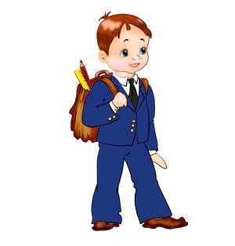
Помимо произвольности, ребёнок должен обладать определёнными представлениями о школе. Например: в школе не только учатся писать, считать, и читать, но и ещё школа нам нужна для того, чтобы быть умным, и всё знать. Ну и конечно же, если мечтаешь быть космонавтом, или балериной, нужно поступить в институт, а для этого нужно закончить школу.
Как правило, дети, у которых не сформированы правильные представления о школе и её целях, «скатываются» вниз к 5-7 классу. Психологи утверждают, что такие дети не были «психологически готовы к школе»! Почему это происходит?
Во-первых, как уже отмечалось выше, ребёнок научился читать, писать и т. д., больше он в школьном образовании не нуждается!
Во-вторых, у детей подросткового возраста меняется ведущий вид деятельности. Если в младшем школьном возрасте ведущим видом деятельности является – учеба, то в подростковом возрасте – это общение со сверстниками, соответственно, ценности у детей в данном возрасте меняются, и им уже не до оценок.
Из всего вышесказанного, следует что, если родители хотят, чтобы их дети, не испытывали трудностей в адаптационный период, необходимо:
1. Формировать представления о школе необходимо не позднее, чем за 2 года до школы;
2. Если ребёнок имеет особенности в развитии (интеллектуальные, личностные), не следует отдавать его в школу раньше, чем в семь лет, а при крайней необходимости, можно оставить еще на один год;
3. Следует помнить, что если ребёнок испытывает трудности в обучении, отдав его в школу, родители столкнутся с тем, что ребёнок вообще не захочет посещать учебное заведение, ведь ему будет очень сложно адаптироваться к новым социальным и иным условиям жизни в школе. И, конечно же, объяснить, что школа это хорошо, родителям будет очень сложно, и без помощи специалистов здесь не обойтись!

Ребёнок должен быть готов не только интеллектуально, но и личностно, к тому, чтобы войти в мир учебников, тетрадей и новых правил!!!

Подготовила:
Педагог-психолог Гуцева Л.В.

